班级 2.4 姓名： 李万鑫 第 2 周

入选理由：

开学时，他领着新同学熟悉校园， 陪他玩耍，消除新同学的陌生感，同时，
他也能够在上课时认真听讲，积极回答问题。





班级 2.4 姓名： 胡天幸 第 4 周

入选理由：

作为班长的他，课前能及时提醒同学们做好课前准备；课中能够认真听讲、积极举手发言。他是同学学习的榜样，老师的好帮手。

___________________________

___________________________

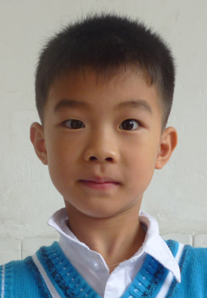

班级 2.4 姓名： 陈缇雅 第 3 周

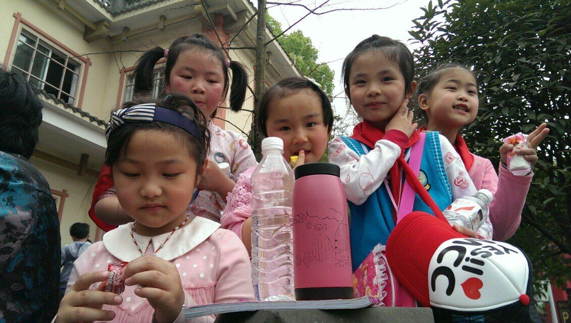

入选理由：

____小小的身体蕴含大大的能量 ，上课时，总能听见他宏亮的嗓音；帮助别人不遗余力；开心玩耍，乐于助人。

___________________________

班级 2.4 姓名： 曹欣睿 第5 周

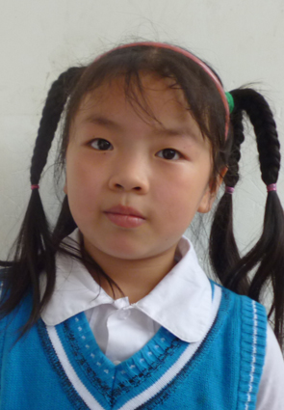

入选理由：

___
作为班委的她，以身作则；爱看书的她，带领一帮同学走入书的海洋；生活中的她热情助人，开朗阳光。

班级 2.4 姓名： 曹欣睿 第5 周

入选理由：

___________________________

___________________________

___________________________

班级 2.4 姓名： 曹欣睿 第5 周

入选理由：

___________________________

___________________________

___________________________

班级 2.4 姓名： 曹欣睿 第5 周

入选理由：

___________________________

___________________________

___________________________

班级 2.4 姓名： 曹欣睿 第5 周

入选理由：

___________________________

___________________________

___________________________

